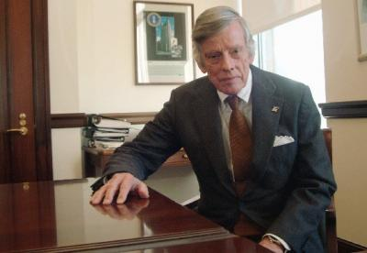
Por causa de los errores de Cristina Kirchner, en Estados Unidos embargarán cuentas del Banco Central de Argentina

El juez de la Corte de Nueva York Thomas Griesa, citó a los representantes del Estado y a los bonistas. Sería por el conflicto que se desató en la Argentina por el traspaso de los u$s 6.500 millones de dólares del Central al Tesoro para el Fondo del Bicentenario.
El viernes pasado, el juez de la Corte de Nueva York Thomas Griesa citó a representantes del Estado argentino y a los bonistas a una "reunión de partes" que precedería a una resolución que el magistrado podría tomar en los próximos meses sobre si embargar o no las reservas del Banco Central de la República Argentina (BCRA).
La citación fue informada al BCRA por el estudio Sullivan & Cromwell, que defiende los intereses de la entidad monetaria contra los denominados "fondos buitres" en Manhattan, y tendría su raíz en el conflicto que se desató en la Argentina por el traspaso de los u$s6.500 M del Central al Tesoro para el Fondo del Bicentenario, indicó el diario Clarín en su edición de hoy.
Según el estudio Cleary Gottlieb, que también defiende los intereses del Estado nacional, la implementación del decreto 2010/09 que creó el fondo "puede abrir la puerta para que los acreedores intenten nuevos embargos y bloqueos en las cuentas del BCRA", algo considerado de extrema preocupación en el Gobierno, que hasta ahora siempre demostró que las reservas y otros activos de dependencias oficiales no estuvieron relacionados con el Tesoro.

